☘TỔ TOÁN - TIN THỰC HIỆN THÀNH CÔNG CHUYÊN ĐỀ TIN HỌC
“PHÁT TRIỂN NĂNG LỰC SỐ TÍCH HỢP GIÁO DỤC ĐẠO ĐỨC AN TOÀN VÀ TRÁCH NHIỆM TRONG SỬ DỤNG AI.” ☘

☘Thực hiện Kế hoạch năm học 2025-2026, được sự quan tâm, chỉ đạo trực tiếp của BGH nhà trường, sáng thứ Ba (27/01/2026), Tổ Toán - Tin đã tổ chức thành công chuyên đề Tin học "Phát triển năng lực số tích hợp giáo dục đạo đức an toàn và trách nhiệm trong sử dụng AI" – Tiết 19. Bài 4: Đạo đức và văn hóa trong sử dụng công nghệ kĩ thuật số. Chuyên đề do đồng chí Nguyễn Mạnh Cường thay mặt cho nhóm Tin học thực hiện.
☘Về dự chuyên đề được thực hiện tại lớp 8B. Các em tích cực tham gia xây dựng tiết học và sau đây là một số hình ảnh của chuyên đề này:

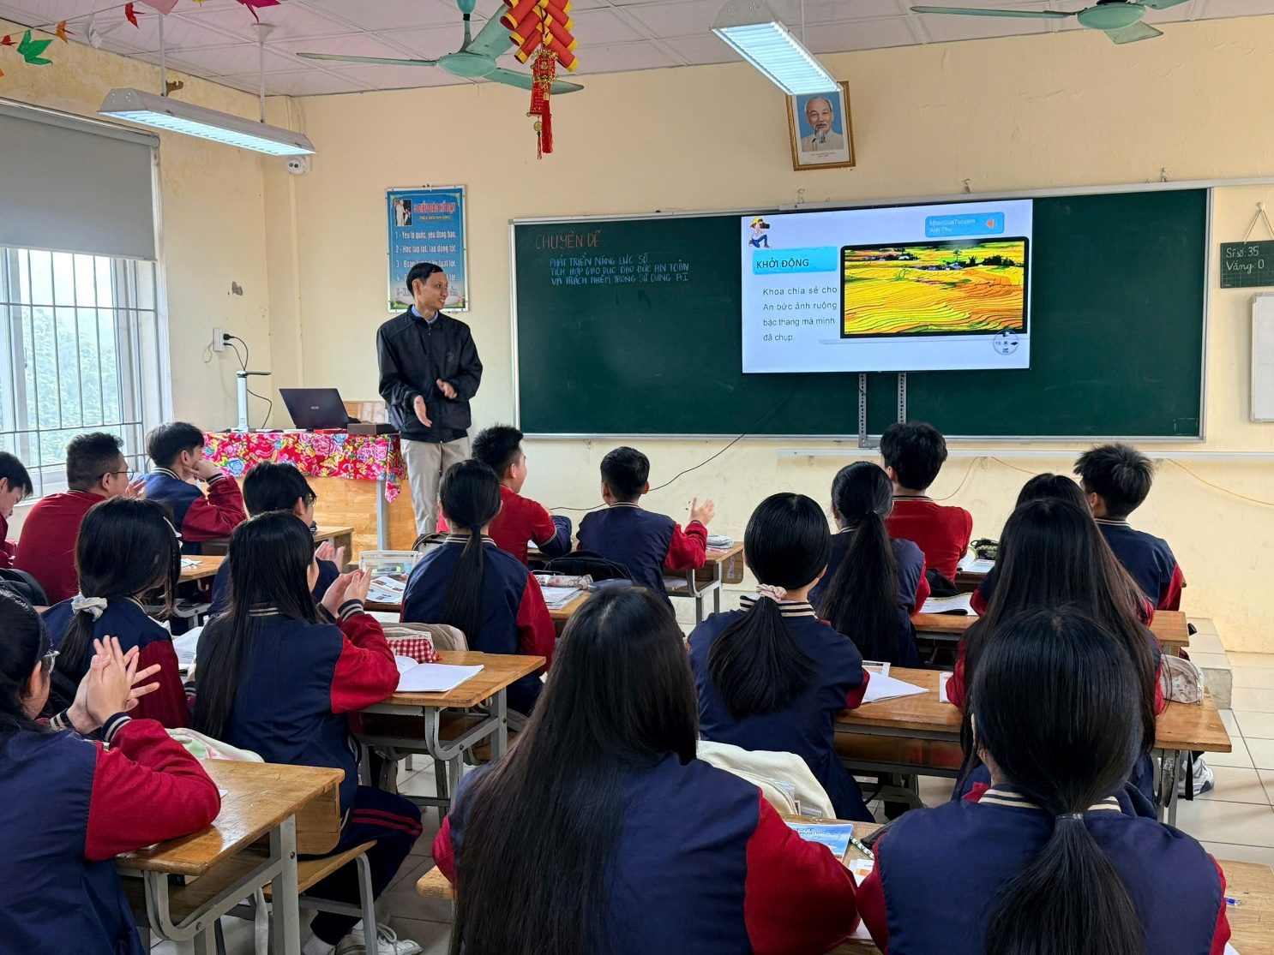
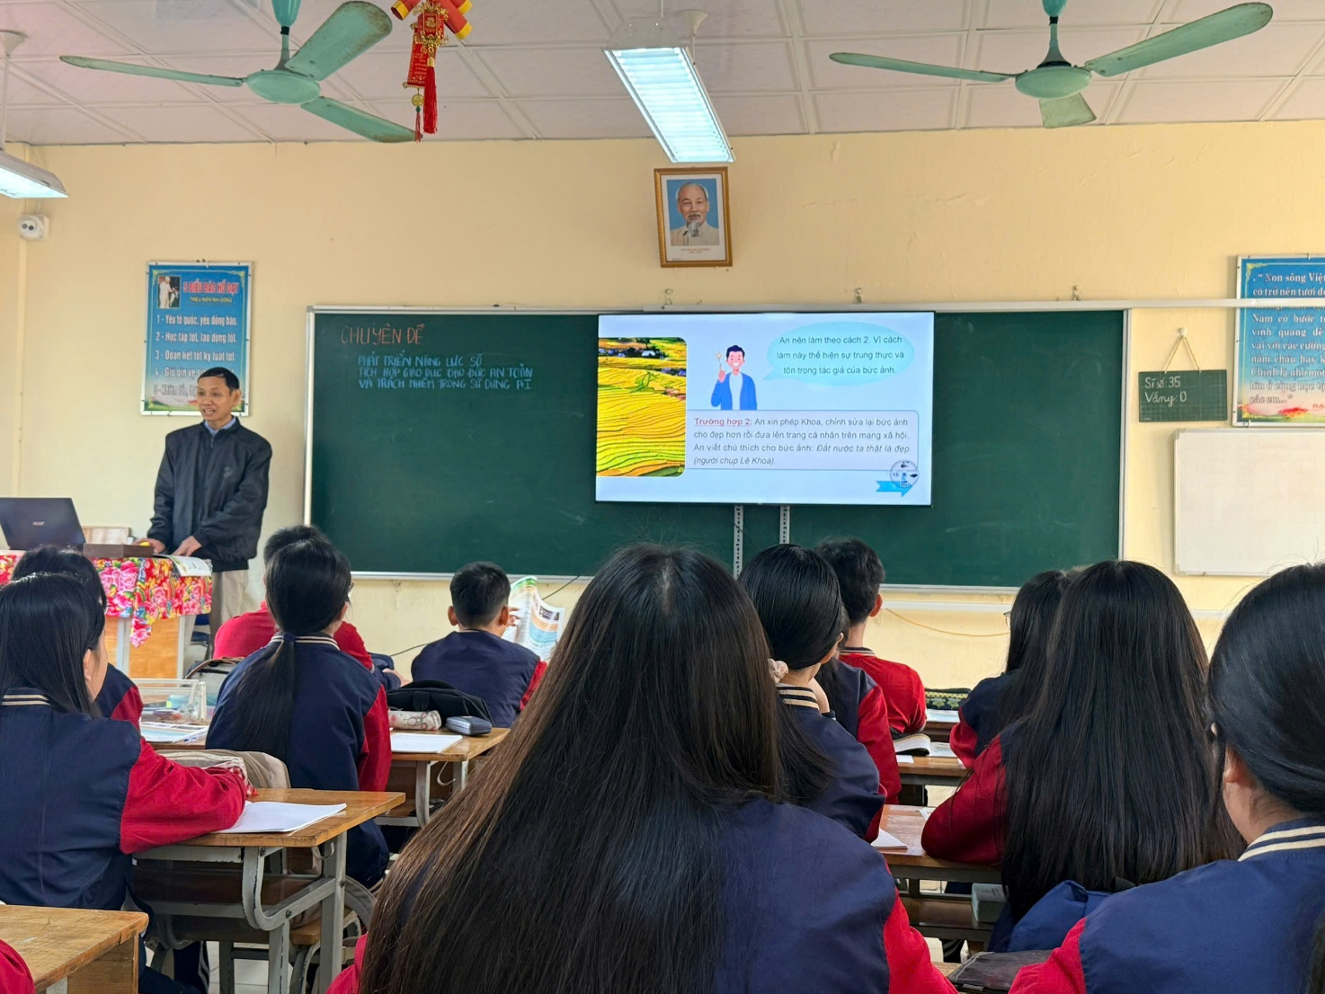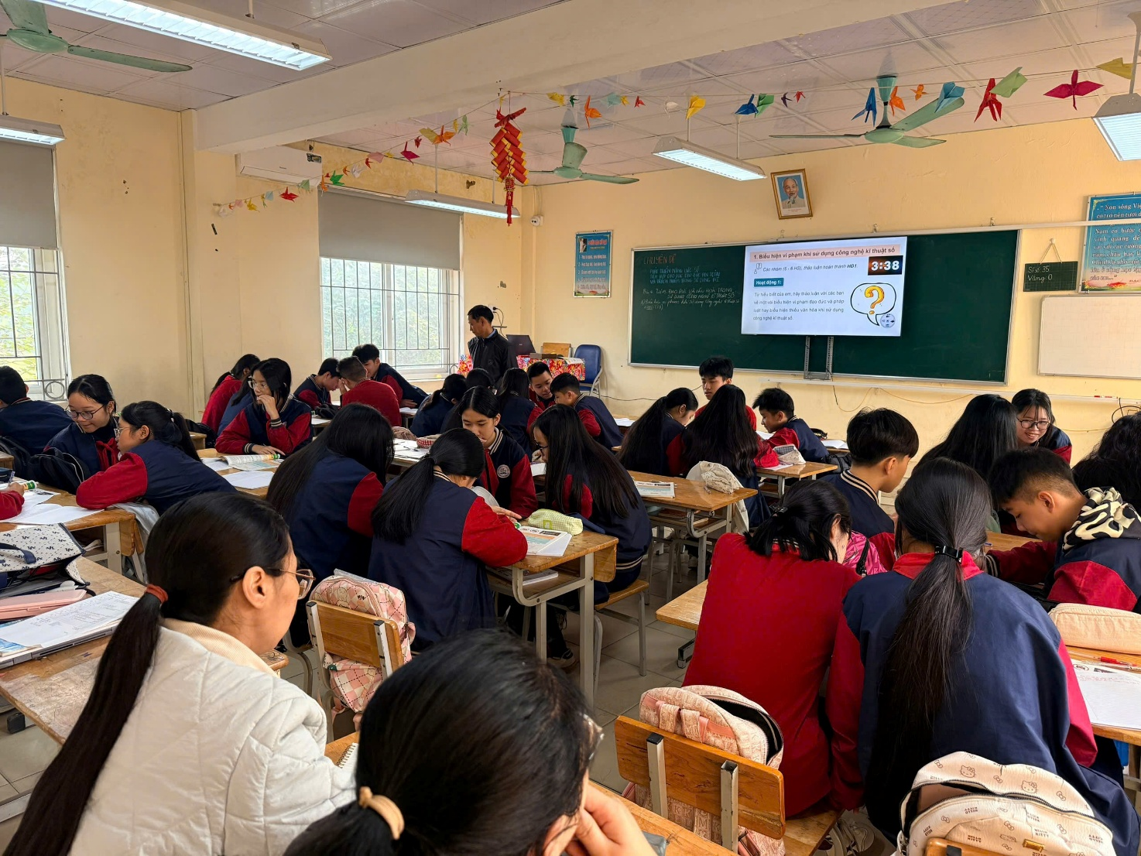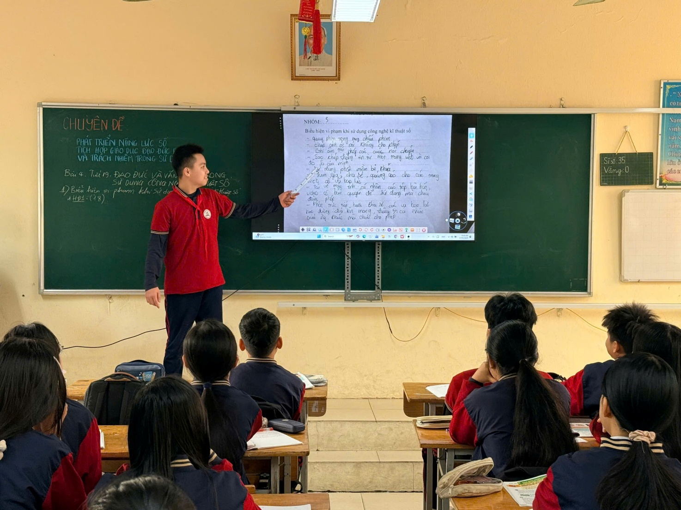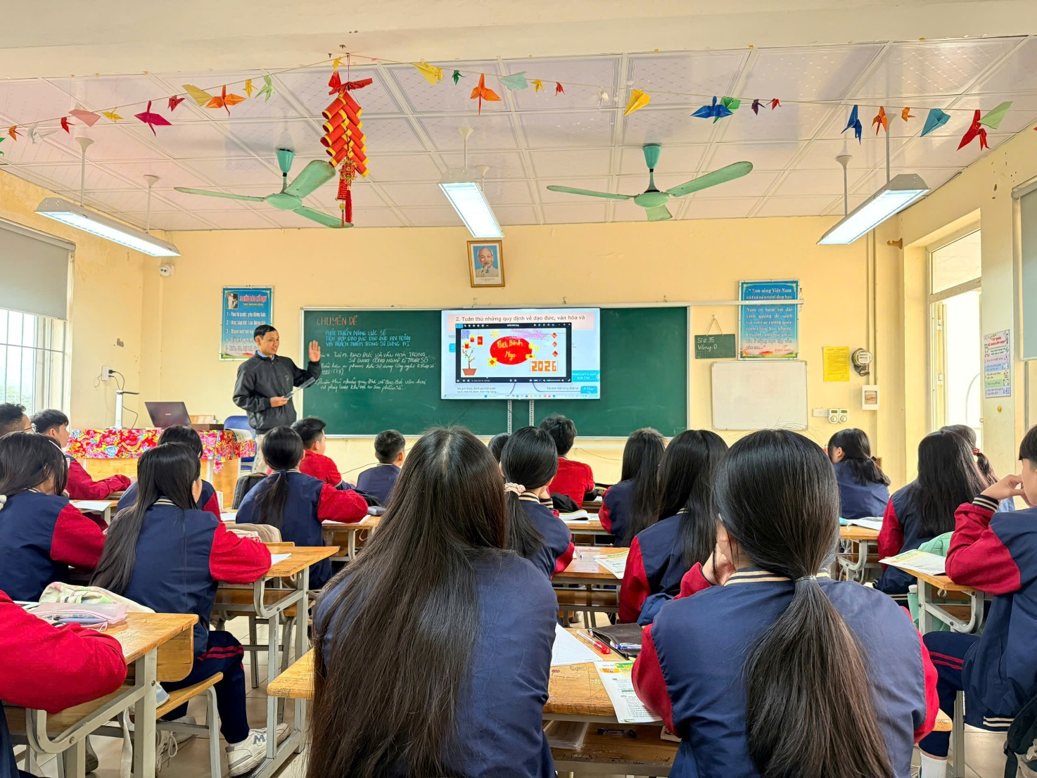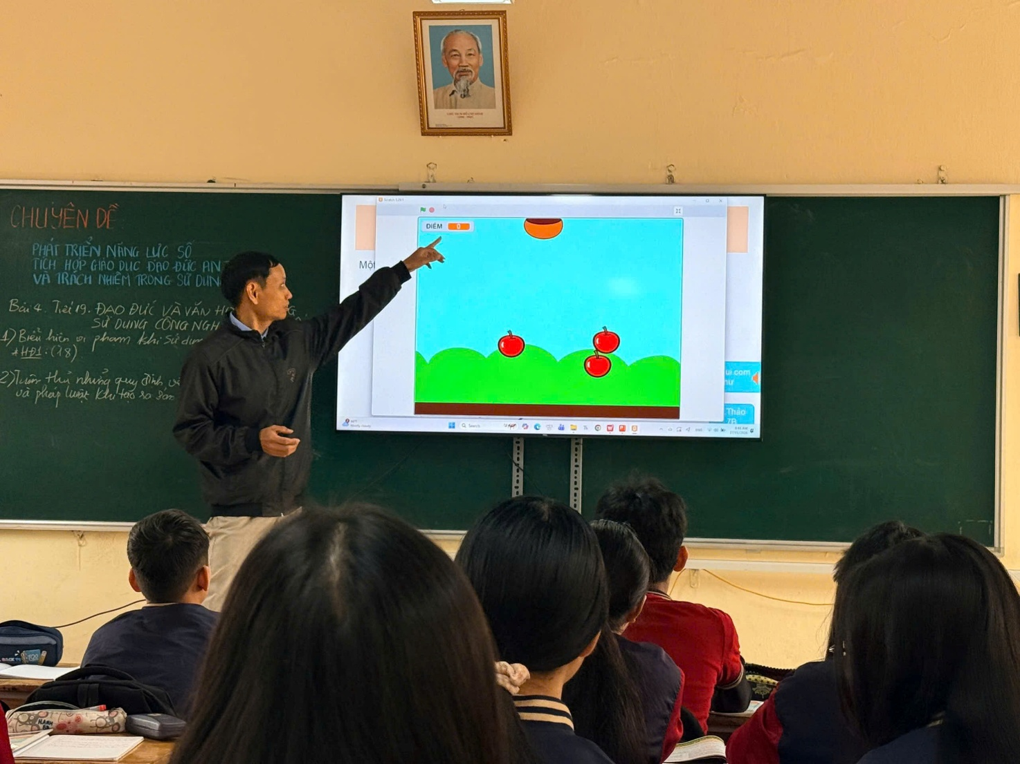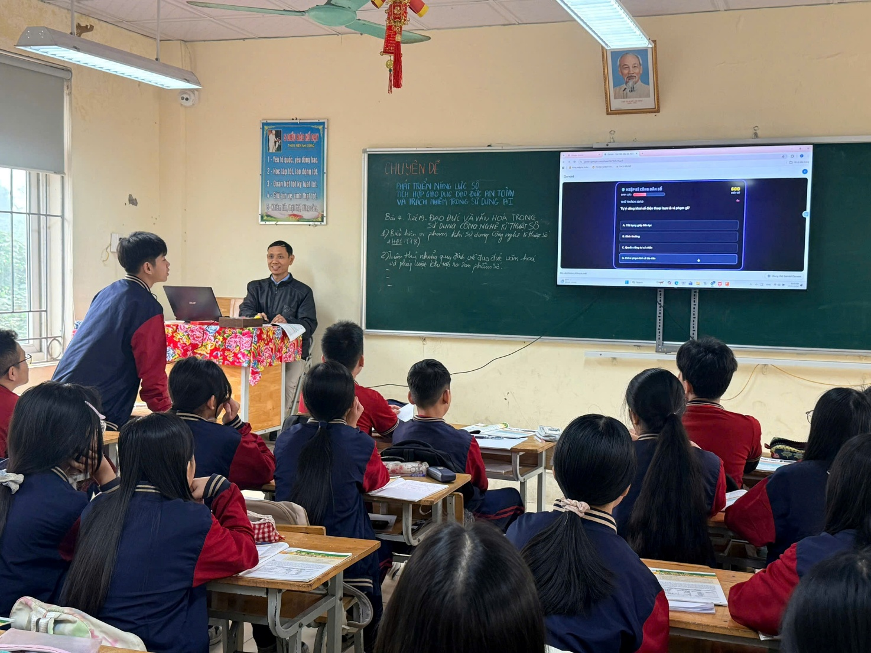

☘Sau chuyên đề, các đồng chí dự giờ đã cùng trao đổi rút kinh nghiệm cho nhóm Tin học và bản thân đồng chí Nguyễn Mạnh Cường. Chuyên đề được đánh giá cao về sự chuẩn bị chu đáo về các nội dung chuyên môn và sự linh hoạt, sáng tạo và ứng dụng giáo dục trí tuệ nhân tạo AI cho học sinh trong phương pháp giảng dạy của các giáo viên nhóm Tin học.
☘Sự thành công của chuyên đề chính là động lực để các giáo viên nhóm Tin học tiếp tục đổi mới, sáng tạo trong công tác giảng dạy, nhằm mang đến cho các em niềm say mê với môn học, góp phần nâng cao chất lượng giáo dục chung của nhà trường,

